PROPOSAL PERSETUJUAN (SIGN-OFF) DESAIN
PORTAL BMKG CUACA
Pengesahan Komponen Antarmuka Desktop & Mobile Proyek Redesain BMKG Cuaca
Nama Proyek: | BMKG Cuaca (Portal Informasi Cuaca Publik)
Tujuan Dokumen: | Persetujuan Detail Fungsional Per Fitur (Desktop & Mobile)
Tanggal Rilis Proposal: | 07 Agustus 2026
Tingkat Dokumen: | Draft Komprehensif untuk Tinjauan Persetujuan Client
Oleh | PT. Lentera Sinyal Nusantara

1. Pendahuluan
Dokumen ini diajukan untuk mendapatkan pengesahan formal per modul fitur yang telah dikembangkan dalam proyek redesain BMKG Cuaca.
Aplikasi BMKG Cuaca dilengkapi dengan sistem manajemen tema mutakhir yang fleksibel, mendukung preferensi pengguna untuk kenyamanan pembacaan data meteorologi di berbagai kondisi lingkungan pencahayaan:
- Mode Terang (Light Mode): Dioptimalkan untuk kejelasan tinggi (high contrast) di bawah terik sinar matahari langsung. Menggunakan warna latar belakang bersih (#FFFFFF dan #F8FAFC) dengan warna teks abu-abu gelap (#334155).
- Mode Gelap (Dark Mode): Didesain khusus untuk meminimalkan kelelahan mata di malam hari atau kondisi minim cahaya. Berbasis palet Navy pekat (#0F172A dan #0B192C) dengan aksen warna Cyan (#0EA5E9) untuk memberikan kesan teknologi premium yang modern.
- Mode Otomatis (Auto Mode): Melakukan sinkronisasi otomatis berdasarkan pengaturan tema sistem operasi bawaan perangkat pengguna (Windows, macOS, Android, iOS).

Selain mode dasar (Light/Dark/Auto), aplikasi ini mendeteksi kota yang sedang dipilih oleh pengguna dan mengubah skema warna kartu cuaca utama (*Hero Weather Card*) serta gambar siluet landmark kota secara dinamis menggunakan gradien modern:
Kota / Wilayah | Skema Warna & Gradien | Landmark Visual yang Ditampilkan
DKI Jakarta | Ungu Violet Gelap (#1C0B36 -> #2E0E4B -> #1A092B) | Monas (Monumen Nasional)
Surabaya | Teal, Cyan, & Biru Gelap (Teal-900 -> Cyan-950 -> Blue-950) | Tugu Pahlawan
Bandung | Zamrud Hijau & Teal (Emerald-900 -> Teal-950 -> Cyan-950) | Gedung Sate
Medan | Cokelat Amber, Jingga, & Kuning Gelap (#78350F -> #431407) | Istana Maimun & Masjid Raya Medan
Makassar | Biru, Indigo, & Slate Gelap (Blue-900 -> Indigo-950 -> Slate-950) | Pantai Losari
Daerah Istimewa Yogyakarta | Violet, Indigo, & Ungu Gelap (Violet-900 -> Indigo-950) | Tugu Yogyakarta
Semarang | Violet pekat & Indigo Gelap (Violet-950 -> Indigo-950) | Lawang Sewu & Klenteng Sam Poo Kong
Palembang | Merah Maroon, Rose, & Jingga Gelap (Red-950 -> Rose-950) | Jembatan Ampera & Sungai Musi
Batam | Slate, Sky Blue, & Indigo Gelap (Slate-900 -> Sky-950) | Jembatan Barelang
Pekanbaru | Teal Hijau & Zamrud (Teal-950 -> Emerald-950) | Masjid Agung An-Nur & Jembatan Siak IV / Jembatan Sultan Abdul Jalil Alamuddin Syah
Denpasar (Bali) | Amber Jingga & Terakota (#7C2D12 -> Amber-950) | Gapura Candi Bentar & Pura Tanah Lot

2. Lembar Evaluasi & Pengesahan Fitur
2.1 Dashboard Utama & Wilayah Aktif
Berada di bagian paling atas aplikasi, modul ini mencakup bilah navigasi (Header), pemilih wilayah geografis interaktif lengkap dengan tombol GPS 'Lokasi Saya', serta kartu utama Hero Weather Card yang dipadukan secara berdampingan dengan kartu promosi aplikasi resmi Info BMKG Mobile. Hero Weather Card menyajikan nama kelurahan/kecamatan terpilih, latar belakang landmark visual kota, suhu aktual (°C), status cuaca dan 'Feels Like', ikon cuaca animasi responsif, serta deretan ringkasan prakiraan cuaca 7 hari ke depan.
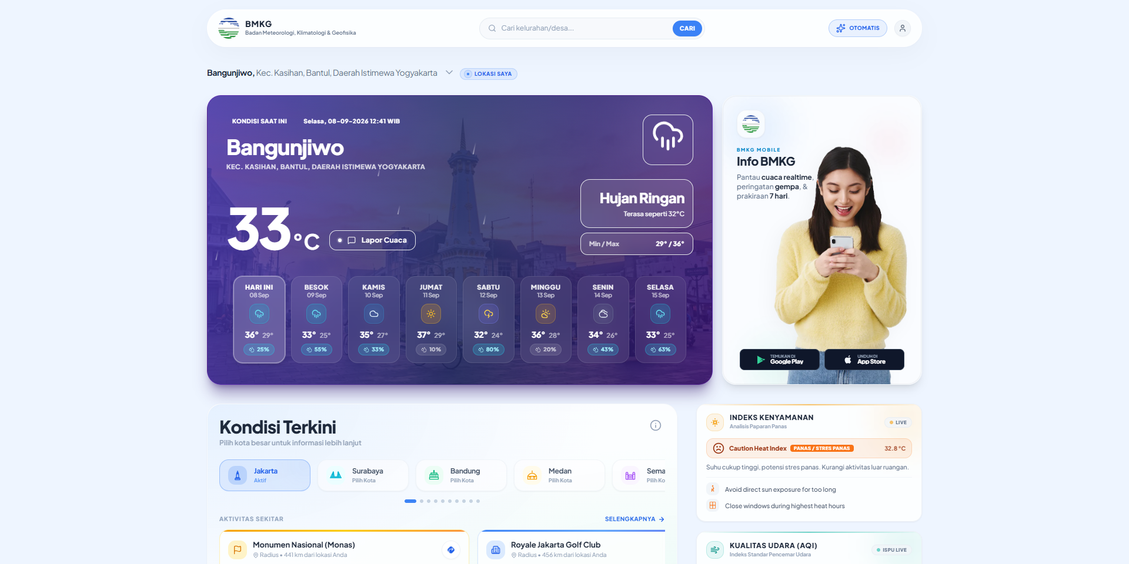  Tampilan Desktop Light Mode | 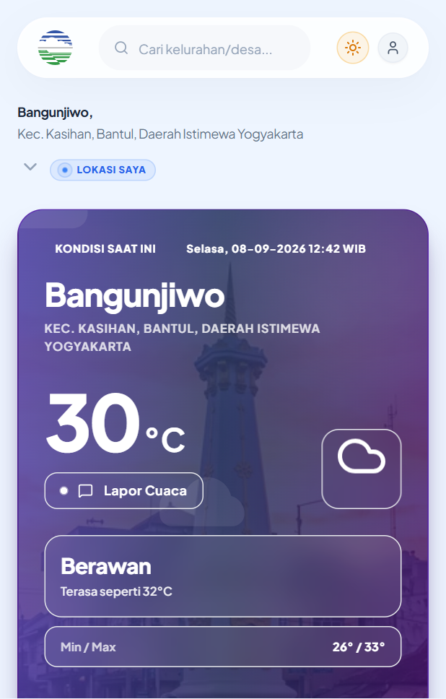  Tampilan Mobile Light Mode
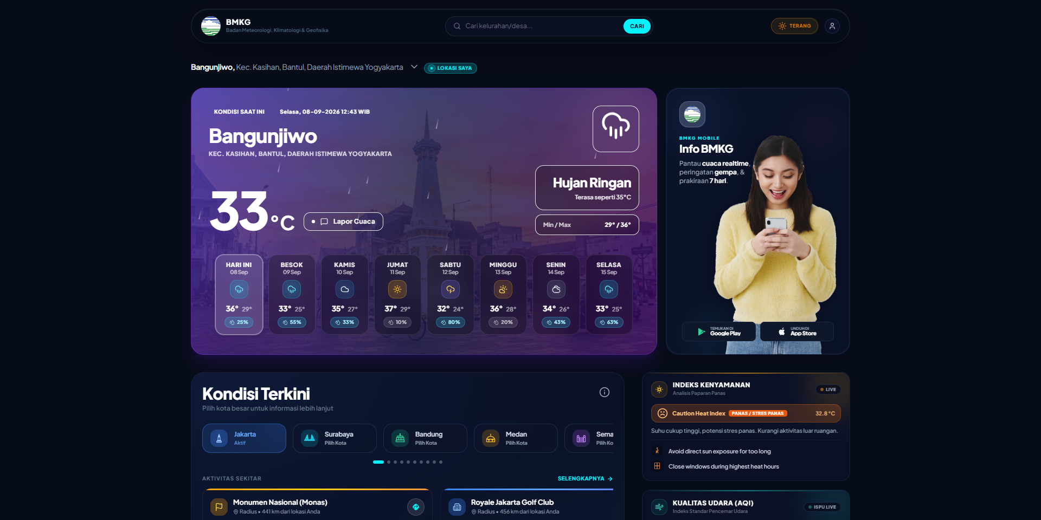  Tampilan Desktop Dark Mode | 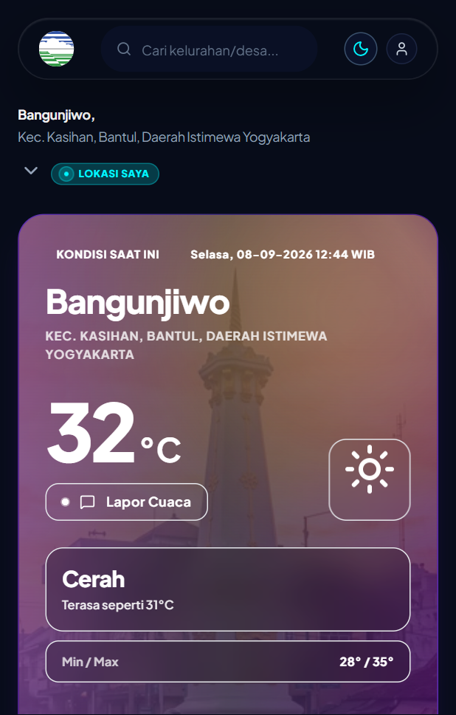  Tampilan Mobile Dark Mode
Gambar: Perbandingan Responsivitas Tampilan Dashboard Utama & Wilayah Aktif
Status Persetujuan | Tanggal | Tanda Tangan Client | Catatan / Umpan Balik
[ ] Disetujui  [ ] Perlu Revisi  [ ] Ditangguhkan | ___ / ___ / 2026 | _________________

2.2 Panel Peringatan Dini (Alerts Panel)
Sistem peringatan dini cuaca buruk dan bencana geofisika yang ditempatkan pada posisi teratas dashboard aplikasi untuk memprioritaskan keselamatan publik. Modul ini secara otomatis aktif memunculkan kartu berkode warna darurat (Waspada/Siaga/Awas) saat terdapat ancaman hidrometeorologi (seperti angin kencang, gelombang panas, hujan lebat, atau potensi banjir rob). Pada tampilan desktop tersaji dalam kartu memanjang, sedangkan pada layar ponsel dikompresi menjadi slider korsel horizontal yang hemat ruang dan ramah sentuhan.
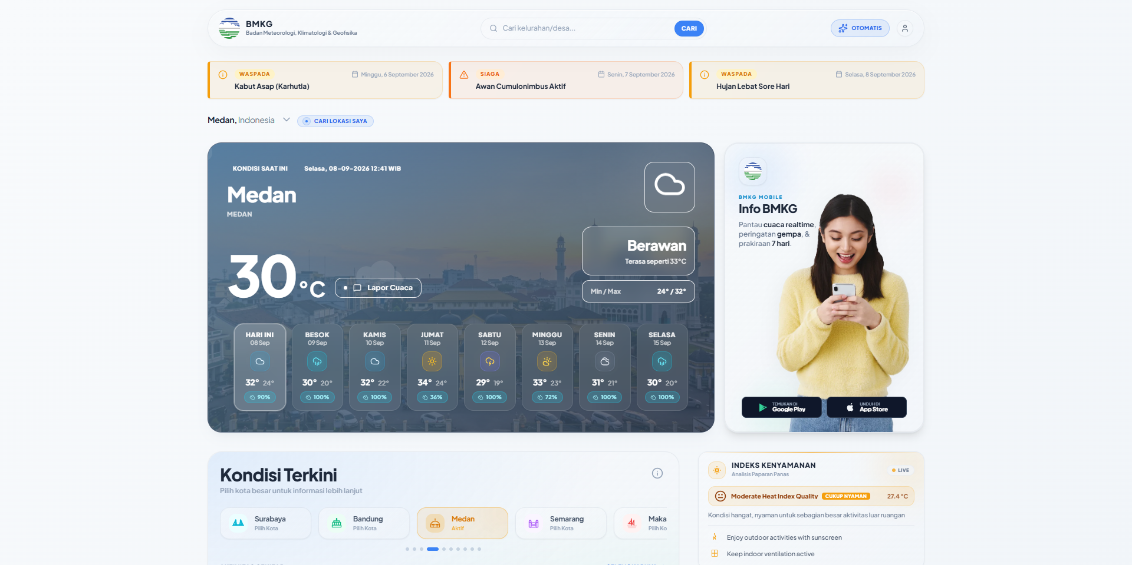  Tampilan Desktop Light Mode | 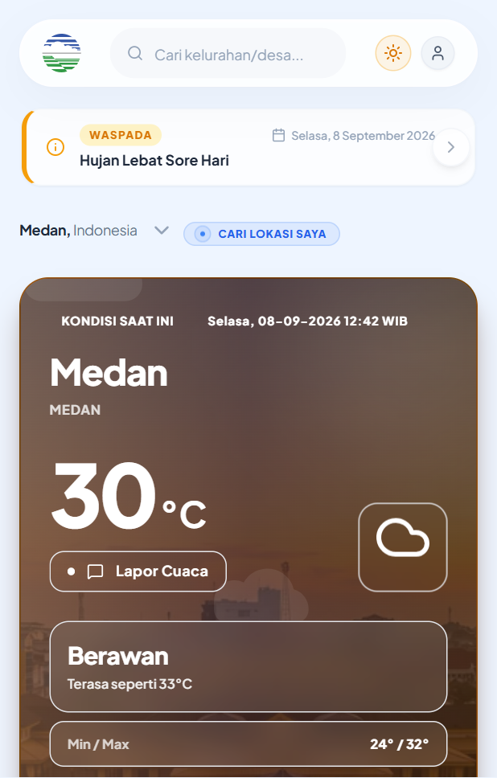  Tampilan Mobile Light Mode
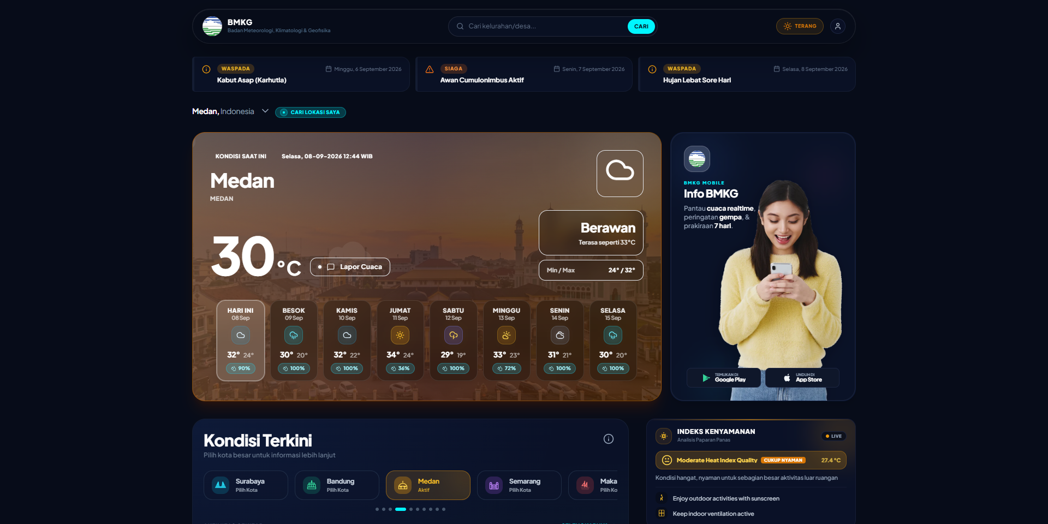  Tampilan Desktop Dark Mode | 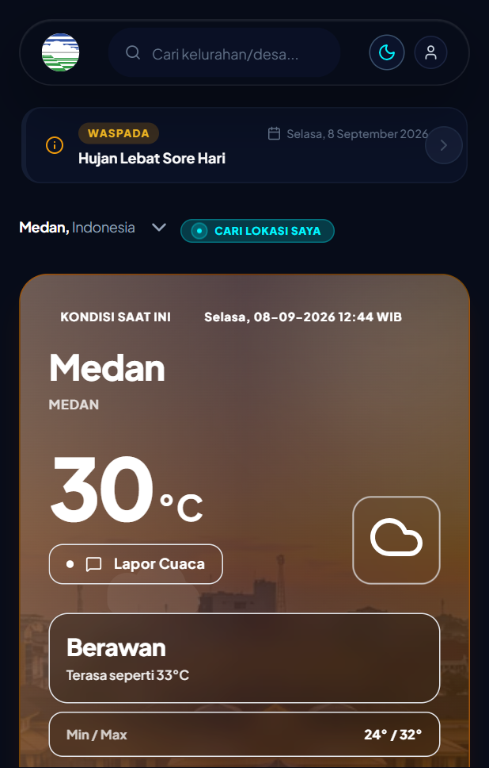  Tampilan Mobile Dark Mode
Gambar: Perbandingan Responsivitas Tampilan Panel Peringatan Dini (Alerts Panel)
Status Persetujuan | Tanggal | Tanda Tangan Client | Catatan / Umpan Balik
[ ] Disetujui  [ ] Perlu Revisi  [ ] Ditangguhkan | ___ / ___ / 2026 | _________________

2.3 Kartu Kondisi Cuaca Terkini (Current Weather)
Modul komprehensif parameter atmosferik daerah terpilih yang tersusun atas 8 kartu metrik visual interaktif: Suhu Udara terkini, Kecepatan & Hembusan Angin, Arah Tiupan Angin dengan visual kompas dinamis, Tingkat Kelembapan udara, Indeks Radiasi Sinar UV, Jarak Pandang (Visibilitas udara bersih), Siklus & Fase Bulan (disertai persentase iluminasi serta waktu terbit/terbenam), serta visual kurva waktu Terbit dan Terbenam Matahari.
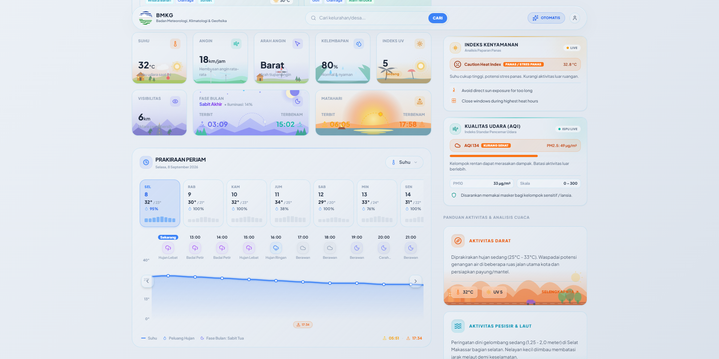  Tampilan Desktop Light Mode | 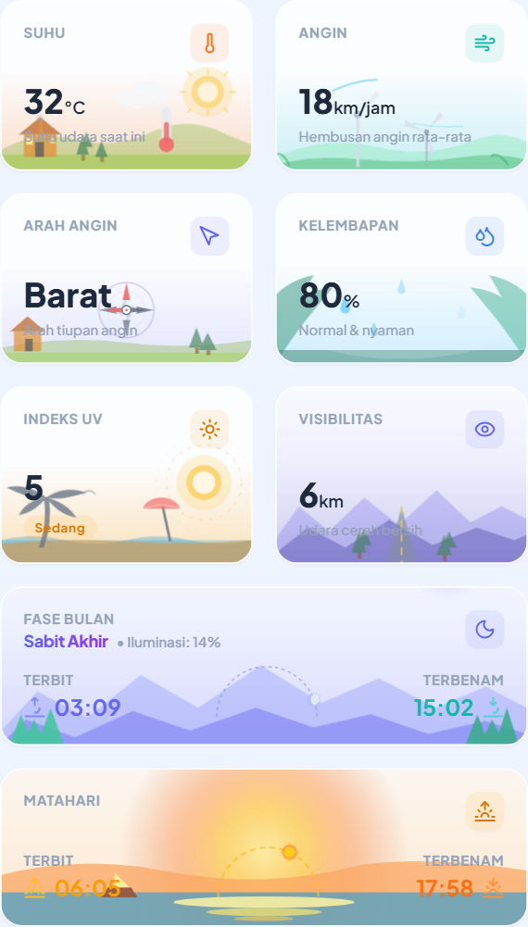  Tampilan Mobile Light Mode
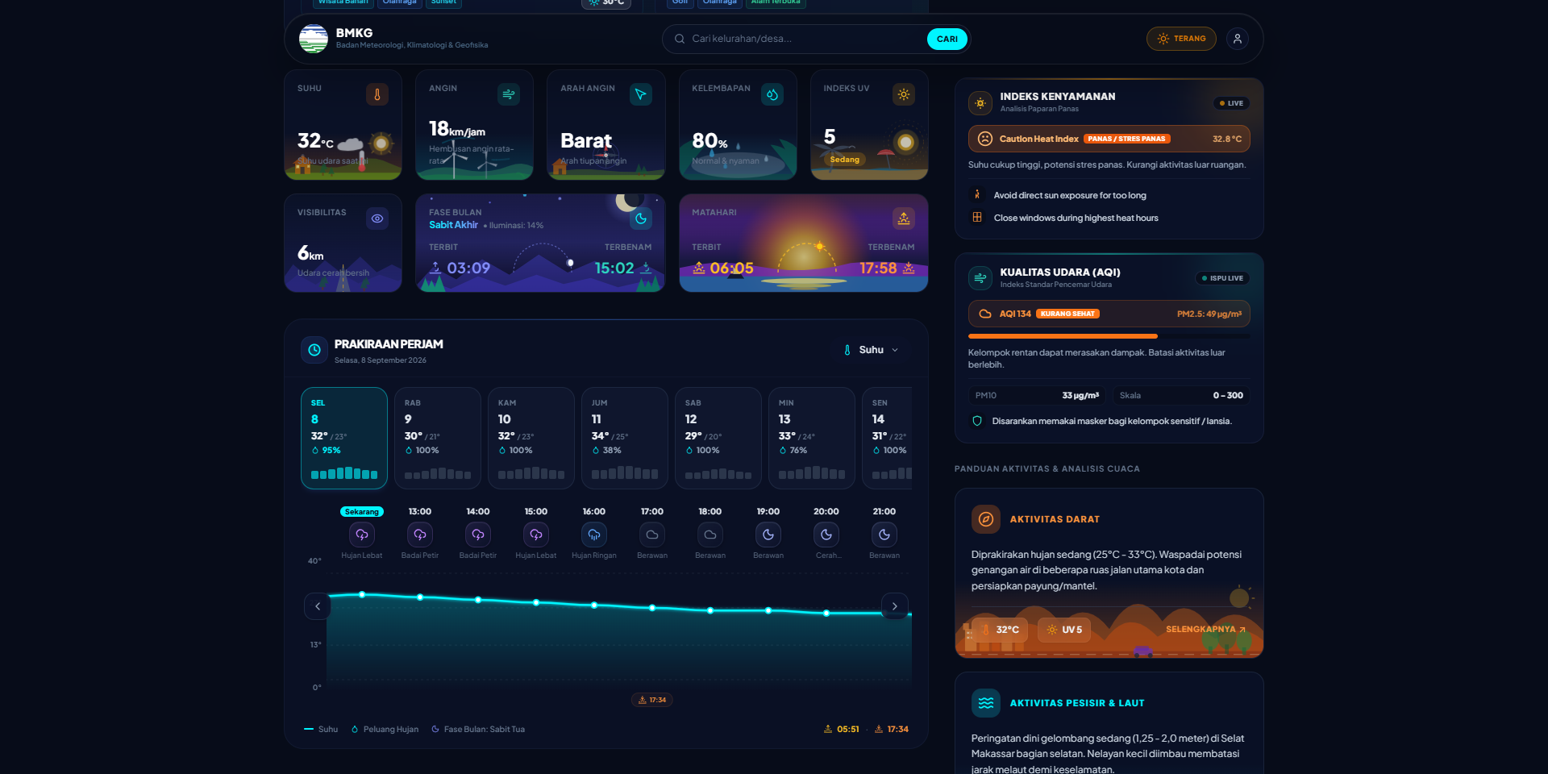  Tampilan Desktop Dark Mode | 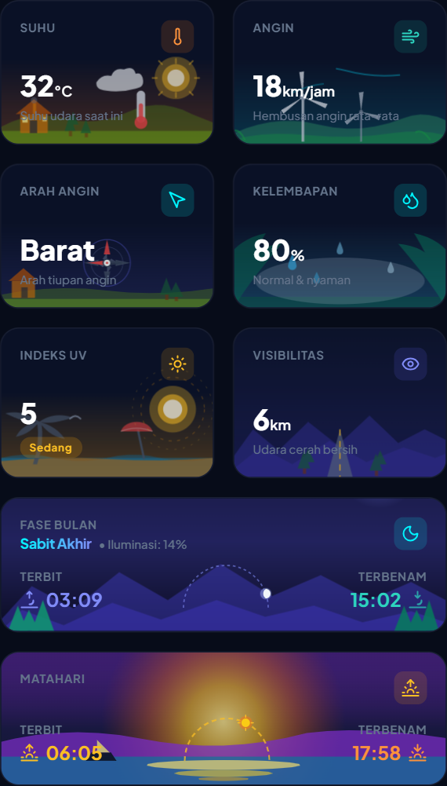  Tampilan Mobile Dark Mode
Gambar: Perbandingan Responsivitas Tampilan Kartu Kondisi Cuaca Terkini (Current Weather)
Status Persetujuan | Tanggal | Tanda Tangan Client | Catatan / Umpan Balik
[ ] Disetujui  [ ] Perlu Revisi  [ ] Ditangguhkan | ___ / ___ / 2026 | _________________

2.4 Grafik Prakiraan Cuaca Per Jam (Forecast Panel)
Menyajikan prakiraan cuaca jangka pendek (24 jam ke depan) dalam bentuk grafik garis lengkung (spline chart) yang halus. Menunjukkan fluktuasi suhu udara per 3 jam, dilengkapi dengan kolom arah angin, kecepatan angin, dan probabilitas curah hujan.
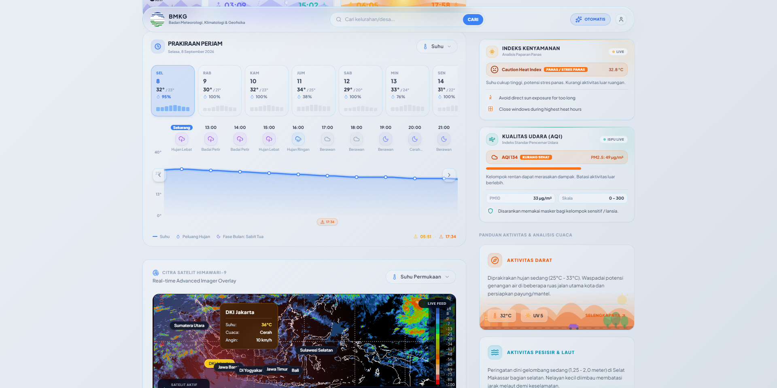  Tampilan Desktop Light Mode | 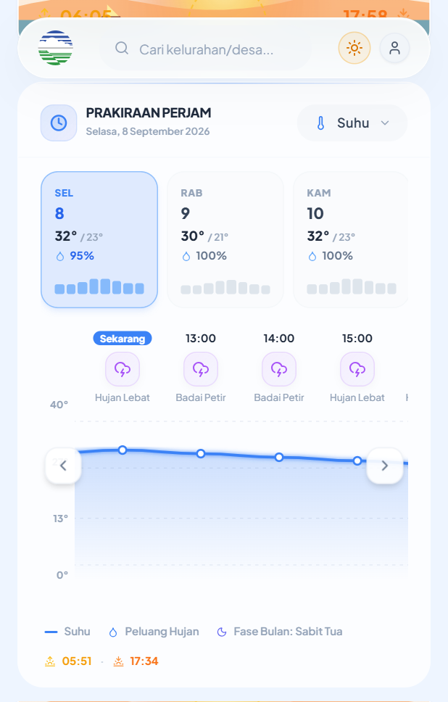  Tampilan Mobile Light Mode
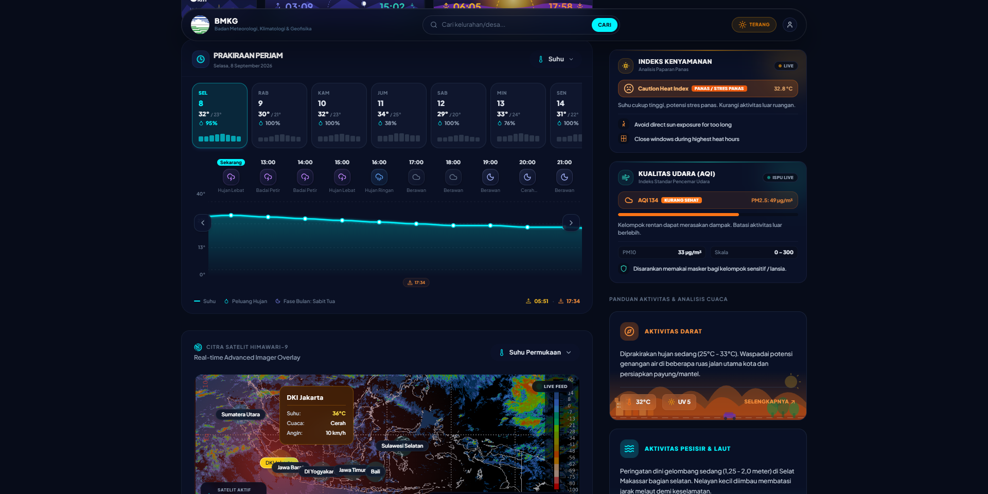  Tampilan Desktop Dark Mode | 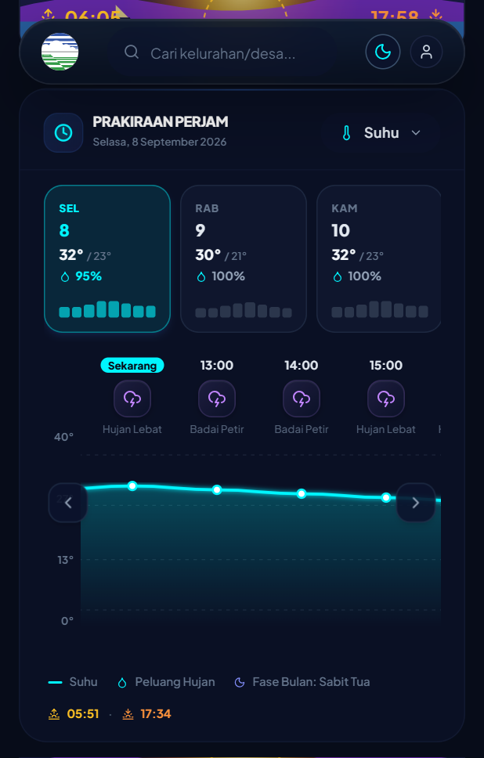  Tampilan Mobile Dark Mode
Gambar: Perbandingan Responsivitas Tampilan Grafik Prakiraan Cuaca Per Jam (Forecast Panel)
Status Persetujuan | Tanggal | Tanda Tangan Client | Catatan / Umpan Balik
[ ] Disetujui  [ ] Perlu Revisi  [ ] Ditangguhkan | ___ / ___ / 2026 | _________________

2.5 Pemantau Gempa Terdekat (Seismic Monitor)
Panel khusus pemantau aktivitas gempa bumi tektonik. Komponen ini memanfaatkan data koordinat GPS pengguna dan secara otomatis menghitung jarak radial dari lokasi pengguna ke episentrum gempa bumi terkini dalam satuan kilometer. Menampilkan magnitudo, kedalaman gempa, waktu kejadian, status potensi tsunami, serta koordinat episentrum.
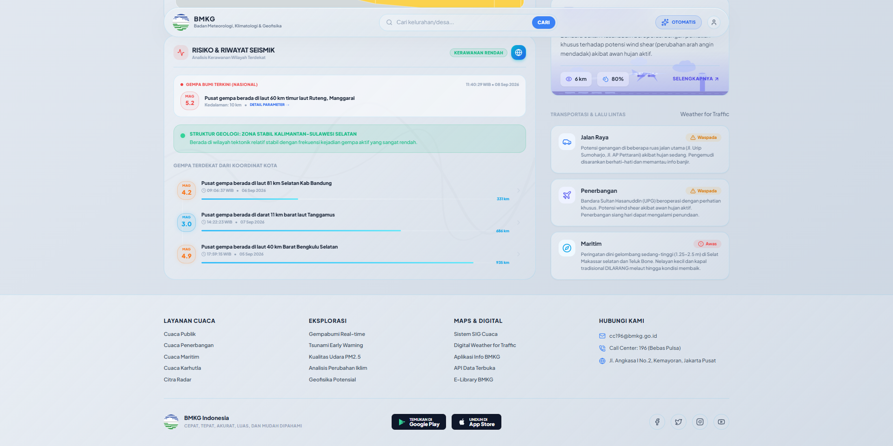  Tampilan Desktop Light Mode | 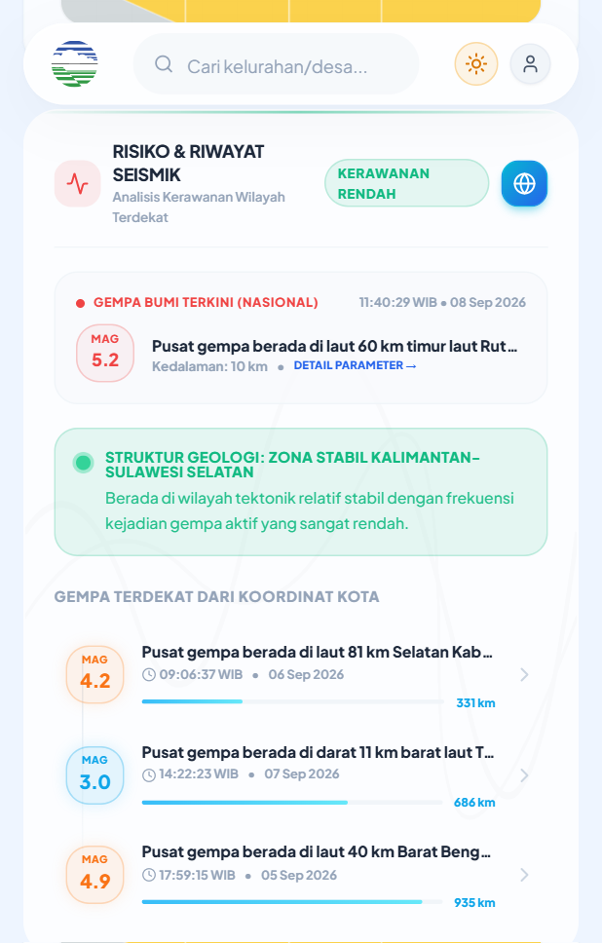  Tampilan Mobile Light Mode
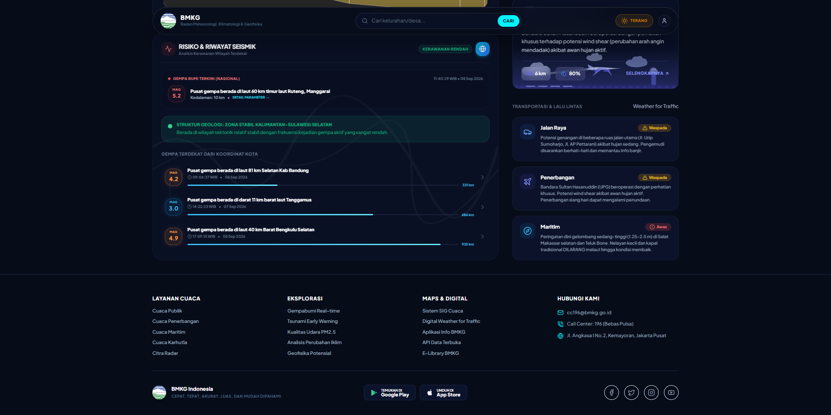  Tampilan Desktop Dark Mode | 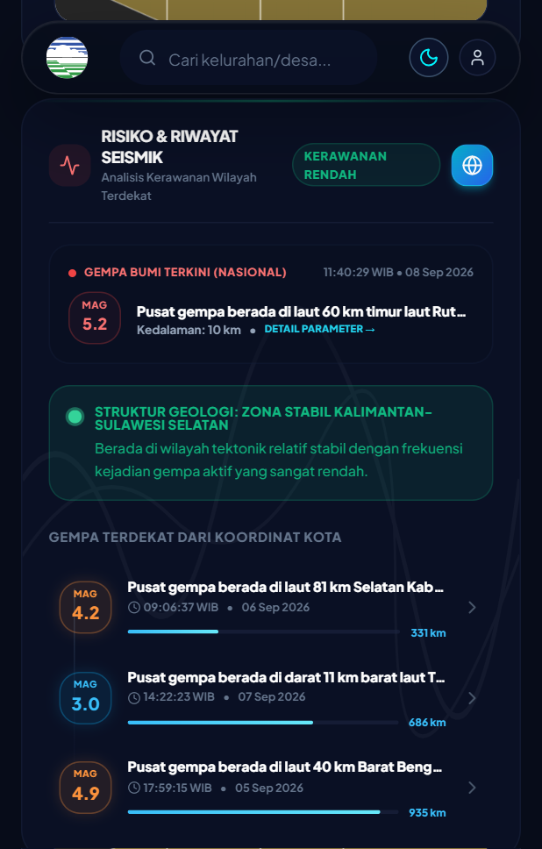  Tampilan Mobile Dark Mode
Gambar: Perbandingan Responsivitas Tampilan Pemantau Gempa Terdekat (Seismic Monitor)
Status Persetujuan | Tanggal | Tanda Tangan Client | Catatan / Umpan Balik
[ ] Disetujui  [ ] Perlu Revisi  [ ] Ditangguhkan | ___ / ___ / 2026 | _________________

2.6 Modul Aktivitas & Analisis Cuaca Sektoral
Modul analisis sektoral harian yang terletak pada bilah sisi (sidebar) aplikasi. Modul ini dilengkapi widget ringkasan Indeks Kenyamanan (Heat Index / Paparan Panas) dan Kualitas Udara (Indeks Standar Pencemar Udara - ISPU / PM2.5), diikuti oleh kartu aktivitas sektoral: Aktivitas Darat, Aktivitas Pesisir & Laut, serta Penerbangan. Setiap kartu didukung ilustrasi SVG tematik, parameter cuaca kunci, rekomendasi kelayakan aktivitas, serta tombol 'Selengkapnya' untuk membuka drawer panduan interaktif.
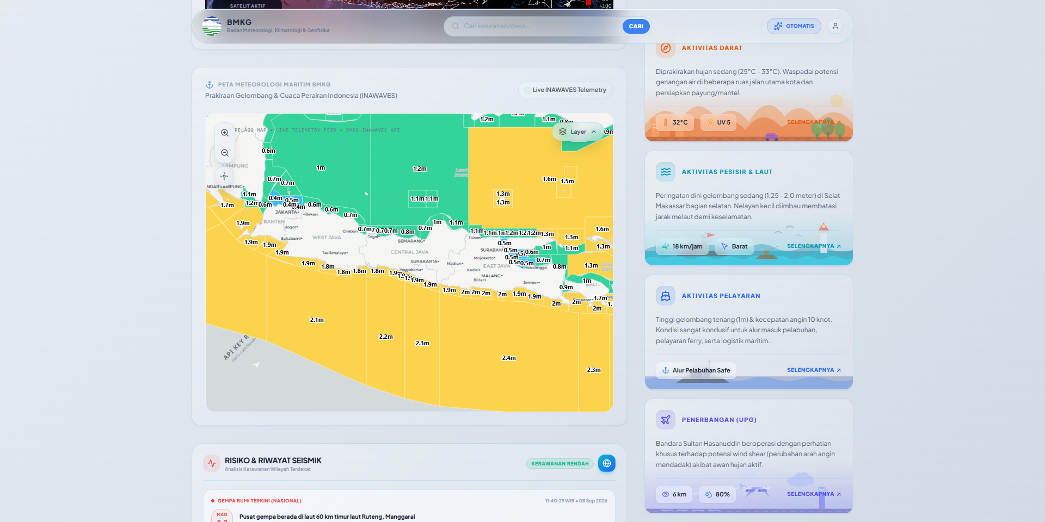  Tampilan Desktop Light Mode | 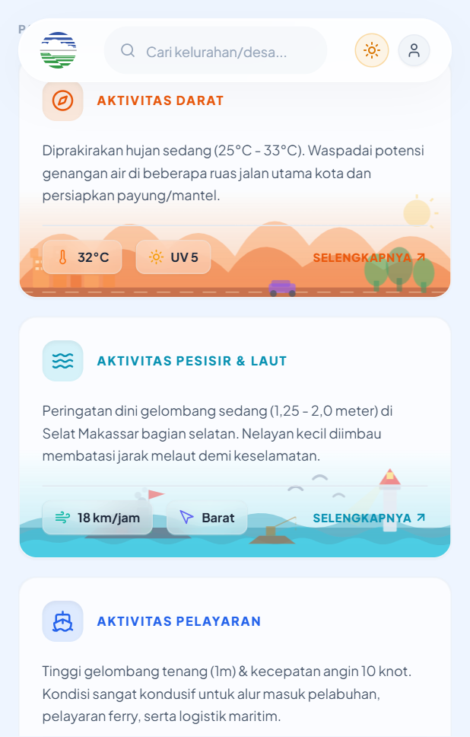  Tampilan Mobile Light Mode
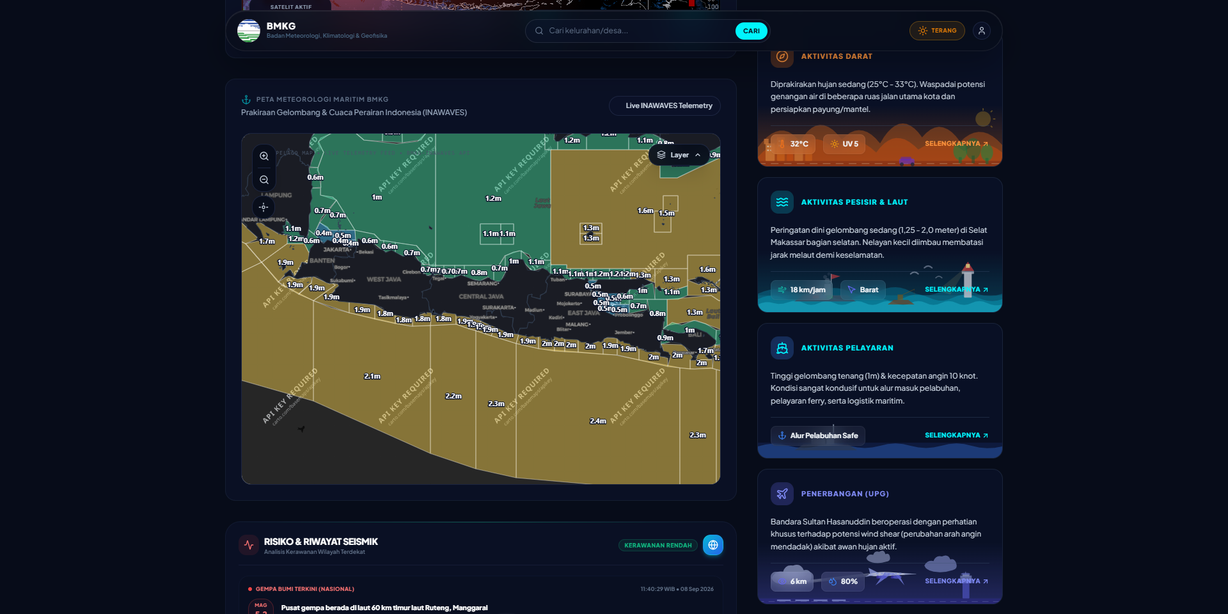  Tampilan Desktop Dark Mode | 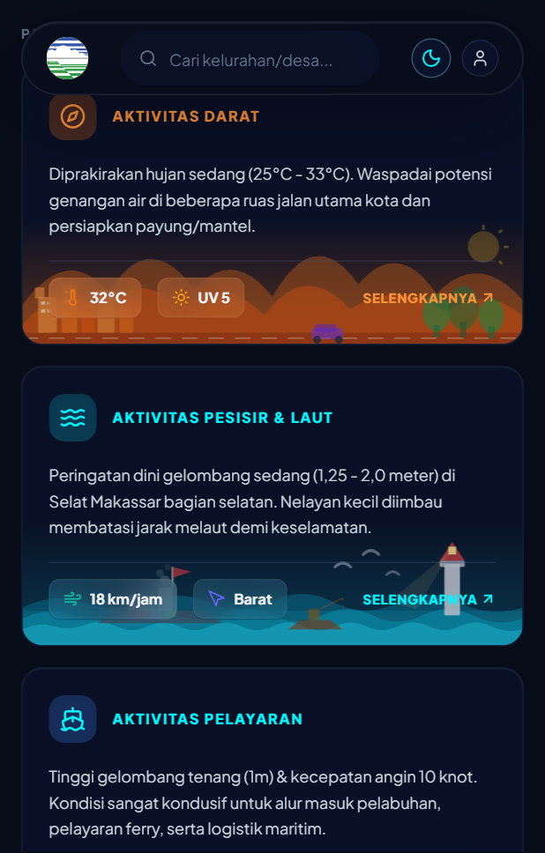  Tampilan Mobile Dark Mode
Gambar: Perbandingan Responsivitas Tampilan Modul Aktivitas & Analisis Cuaca Sektoral
Status Persetujuan | Tanggal | Tanda Tangan Client | Catatan / Umpan Balik
[ ] Disetujui  [ ] Perlu Revisi  [ ] Ditangguhkan | ___ / ___ / 2026 | _________________

2.7 Rute Cuaca Transportasi Darat (Land Advisor)
Tampilan drawer peta rute Leaflet interaktif untuk memantau cuaca sepanjang lintasan jalan tol atau rute transit darat antar kota. Peta terintegrasi dengan pustaka pemetaan Leaflet.js dan OpenStreetMap. Pengguna dapat menentukan titik tujuan darat dari koordinat asalnya. Sistem akan menghitung rute optimal dan menyajikan prakiraan cuaca di sepanjang koordinat jalur darat tersebut. Modul ini menyediakan grafik perkiraan cuaca per titik rute, opsi pemilihan moda transportasi (sepeda motor, mobil, kereta api, bus), serta peringatan risiko hidrometeorologi (banjir, tanah longsor, angin kencang).
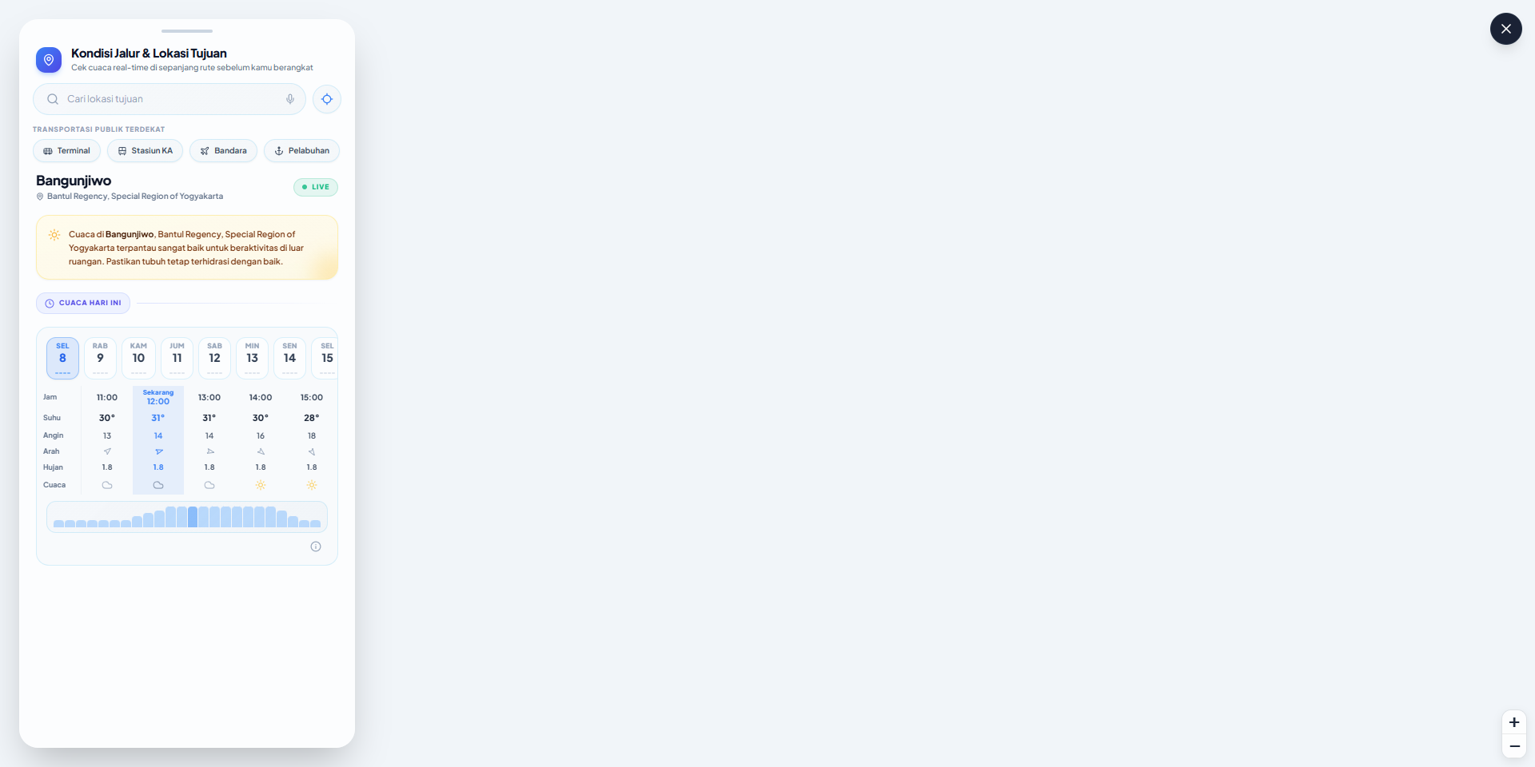  Tampilan Desktop Light Mode | 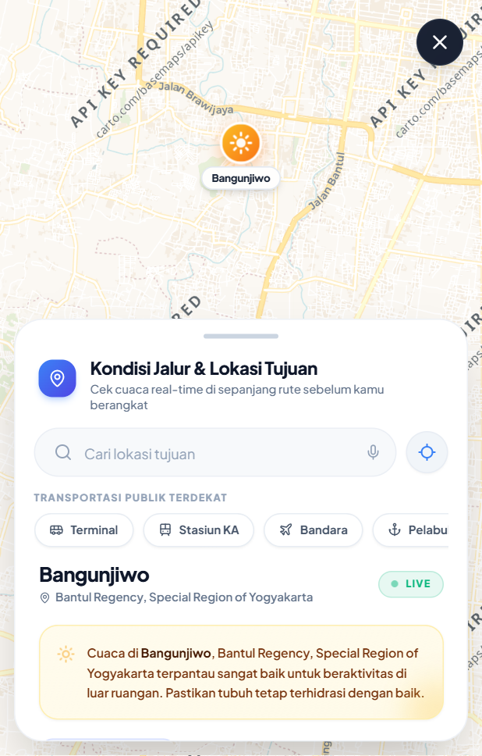  Tampilan Mobile Light Mode
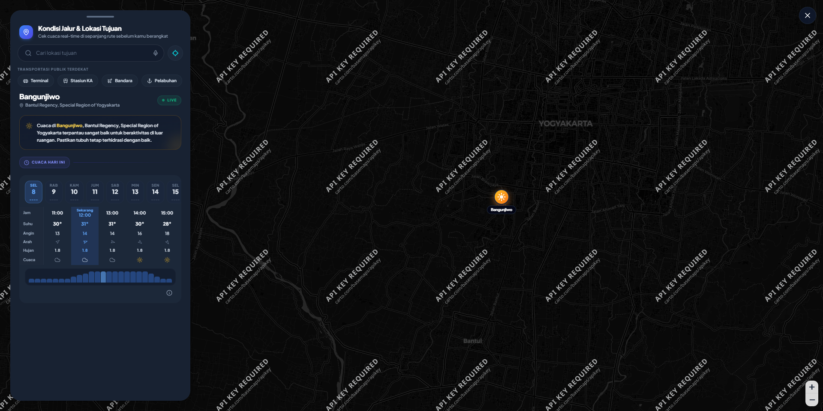  Tampilan Desktop Dark Mode | 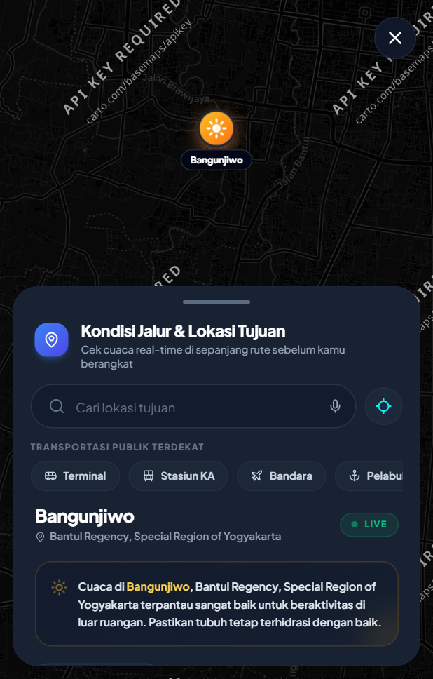  Tampilan Mobile Dark Mode
Gambar: Perbandingan Responsivitas Tampilan Rute Cuaca Transportasi Darat (Land Advisor)
Status Persetujuan | Tanggal | Tanda Tangan Client | Catatan / Umpan Balik
[ ] Disetujui  [ ] Perlu Revisi  [ ] Ditangguhkan | ___ / ___ / 2026 | _________________

2.8 Layanan Panduan Kemaritiman (Maritime Advisor)
Panel mendalam khusus untuk melayani sektor kelautan dan pesisir. Terbagi ke dalam sub-sektor: Pelayaran Komersial (Cargo & Feri), Nelayan/Perikanan, Industri Migas Lepas Pantai, Wisata Pantai, dan Publik. Menyajikan data tinggi gelombang signifikan, arah dan kecepatan arus laut, peta pasang surut, kecepatan angin laut aktual, serta indikasi kenyamanan pantai bagi turis.
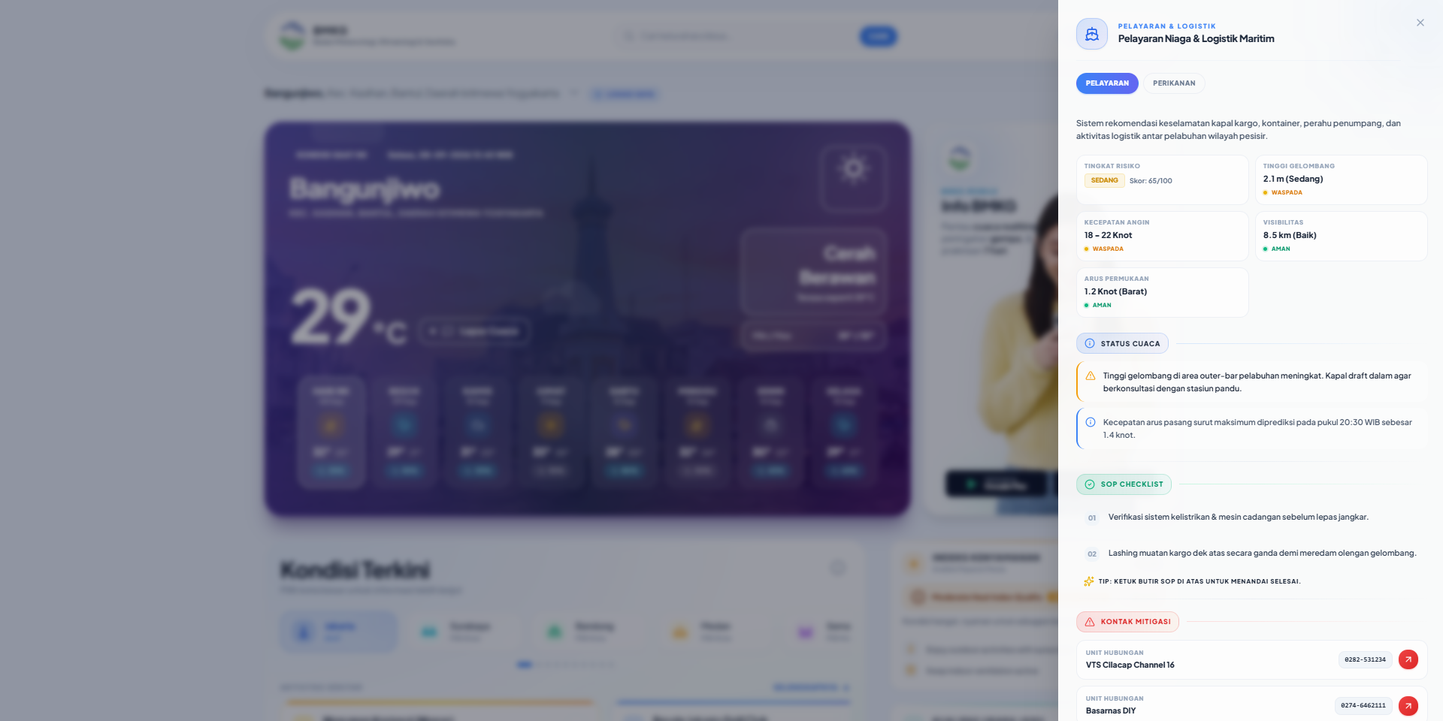  Tampilan Desktop Light Mode | 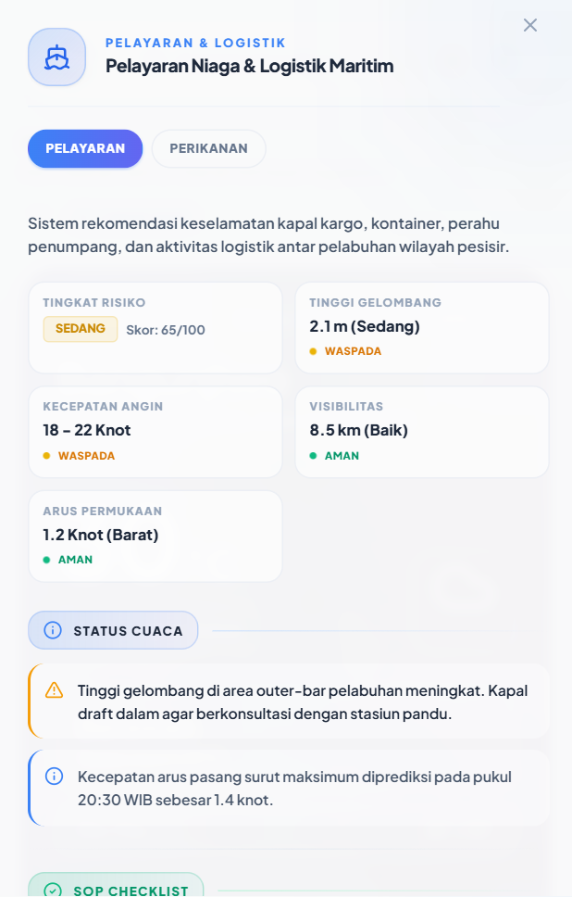  Tampilan Mobile Light Mode
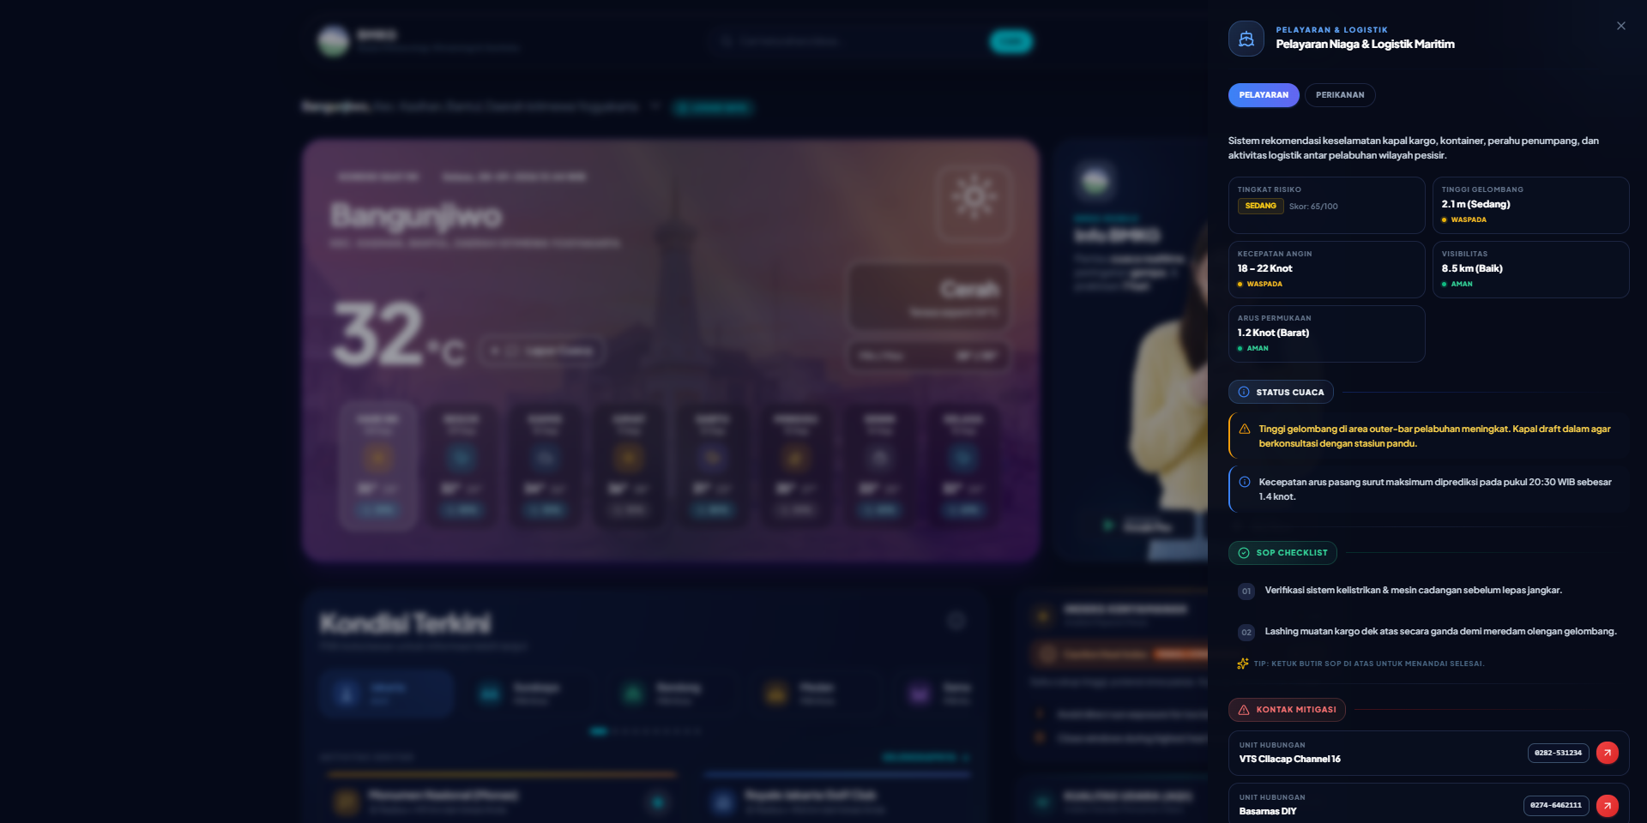  Tampilan Desktop Dark Mode | 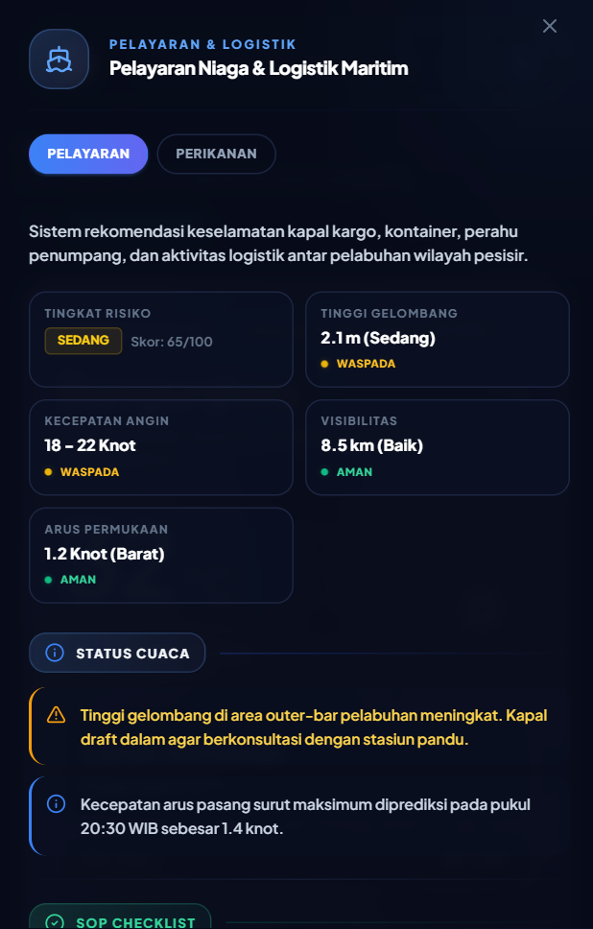  Tampilan Mobile Dark Mode
Gambar: Perbandingan Responsivitas Tampilan Layanan Panduan Kemaritiman (Maritime Advisor)
Status Persetujuan | Tanggal | Tanda Tangan Client | Catatan / Umpan Balik
[ ] Disetujui  [ ] Perlu Revisi  [ ] Ditangguhkan | ___ / ___ / 2026 | _________________

2.9 Prakiraan Cuaca Penerbangan (Aviation Advisor)
Menyediakan data prakiraan cuaca meteorologi penerbangan aktual berbasis bandara terdekat. Fitur ini dirancang untuk pilot, flight dispatcher, dan maskapai penerbangan. Menyajikan sandi METAR (kondisi cuaca aktual bandara) dan TAF (prakiraan cuaca bandara) yang diterjemahkan secara otomatis ke dalam bahasa Indonesia yang mudah dipahami. Dilengkapi grafik sebaran awan Cumulonimbus (Cb), checklist kelaikan terbang bandara, laporan turbulensi PIREP dari pilot lain, serta peringatan SIGMET cuaca ekstrem.
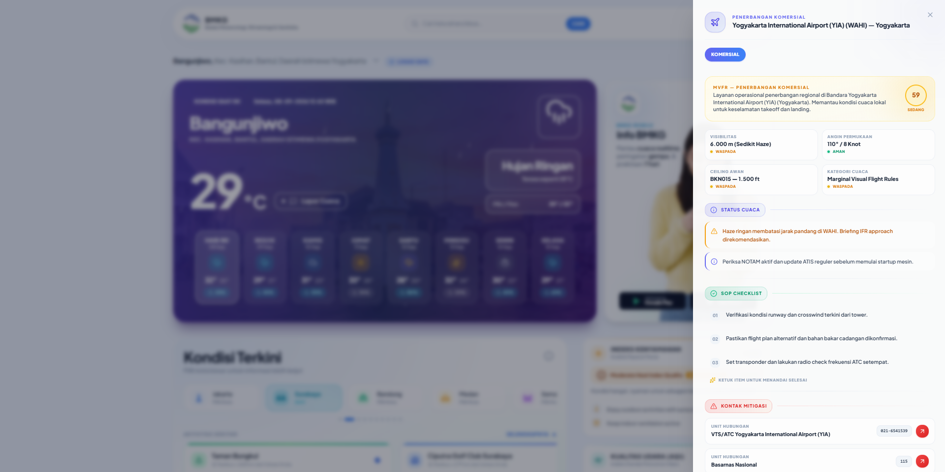  Tampilan Desktop Light Mode | 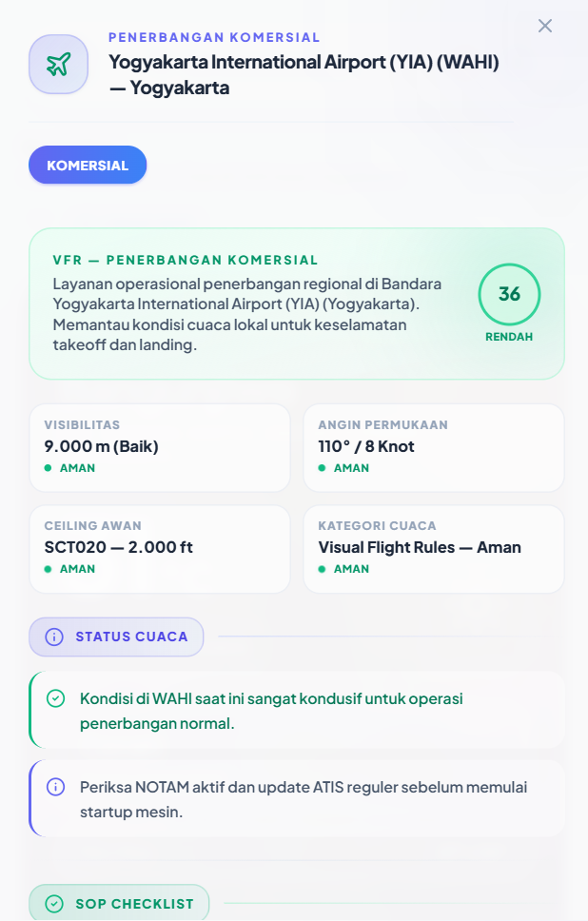  Tampilan Mobile Light Mode
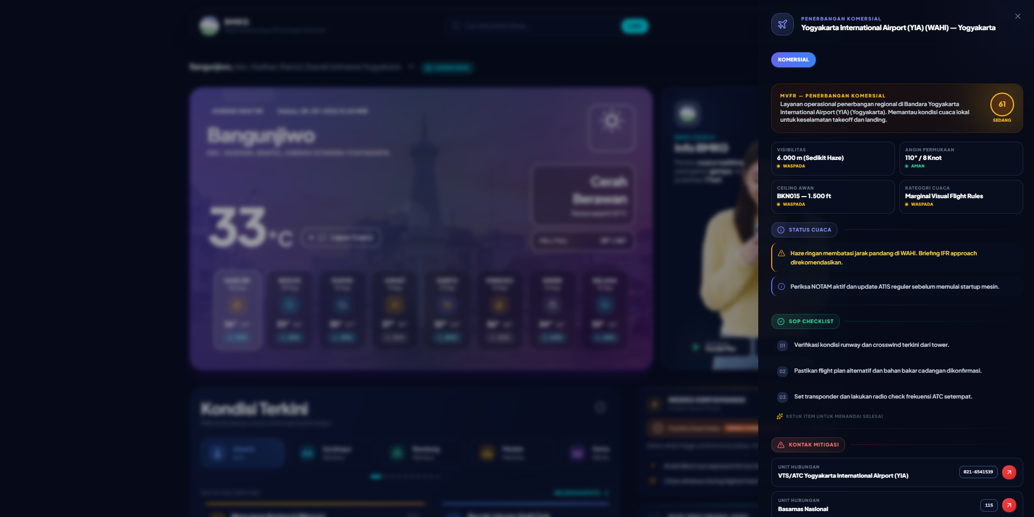  Tampilan Desktop Dark Mode | 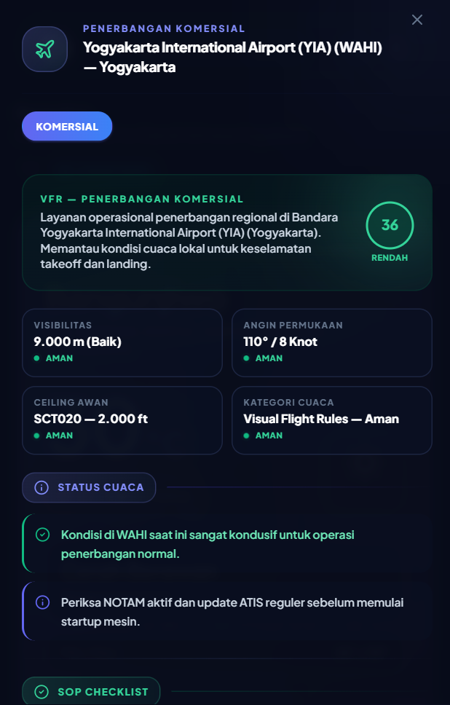  Tampilan Mobile Dark Mode
Gambar: Perbandingan Responsivitas Tampilan Prakiraan Cuaca Penerbangan (Aviation Advisor)
Status Persetujuan | Tanggal | Tanda Tangan Client | Catatan / Umpan Balik
[ ] Disetujui  [ ] Perlu Revisi  [ ] Ditangguhkan | ___ / ___ / 2026 | _________________

2.10 Cities Carousel & App Download CTA
Korsel interaktif 10 kota besar di Indonesia yang dilengkapi fitur auto-slide cerdas dan penanda landmark khas daerah. Menampilkan kartu rekomendasi tingkat kenyamanan cuaca pada landmark wisata populer (taman kota, lapangan olahraga/golf, kawasan pesisir, dan cagar budaya) dengan estimasi jarak radius dari posisi pengguna. Membantu masyarakat dan wisatawan merencanakan waktu kunjungan terbaik sesuai kondisi cuaca aktual kota tujuan.
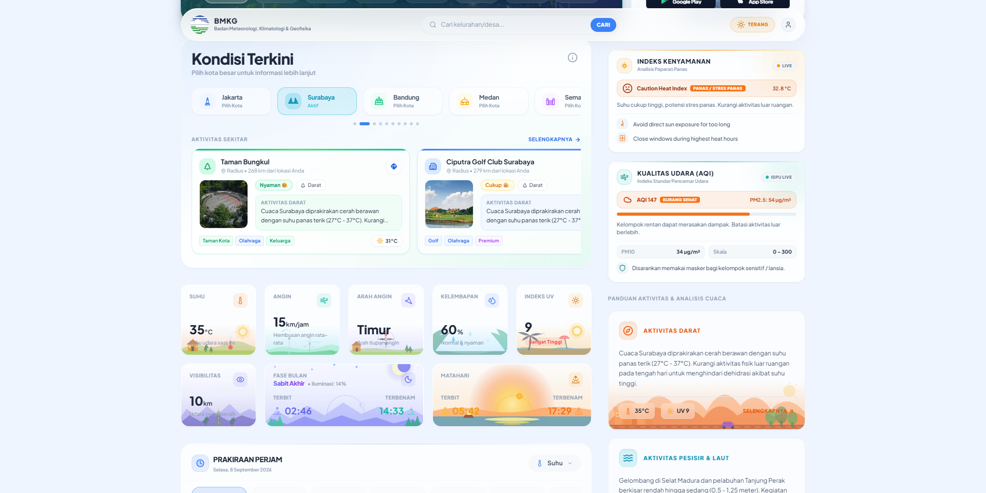  Tampilan Desktop Light Mode | 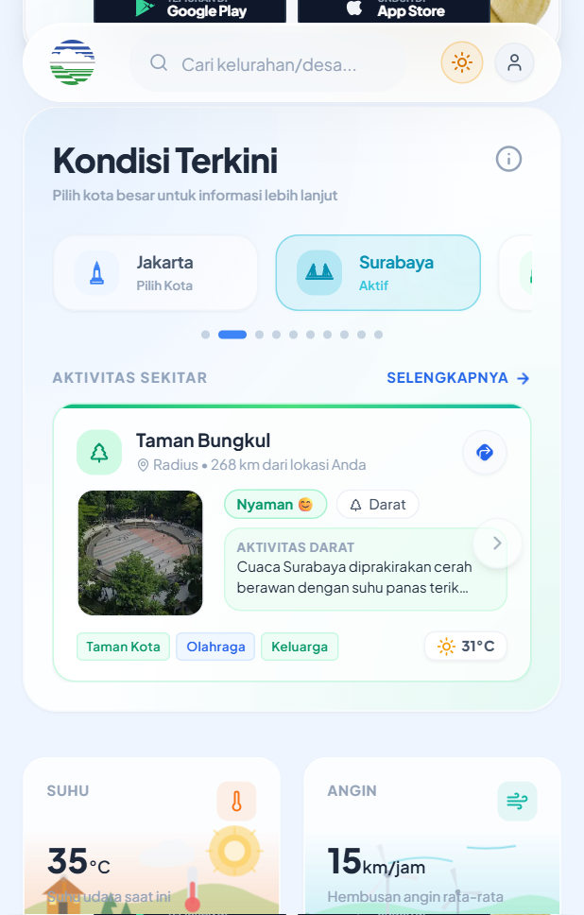  Tampilan Mobile Light Mode
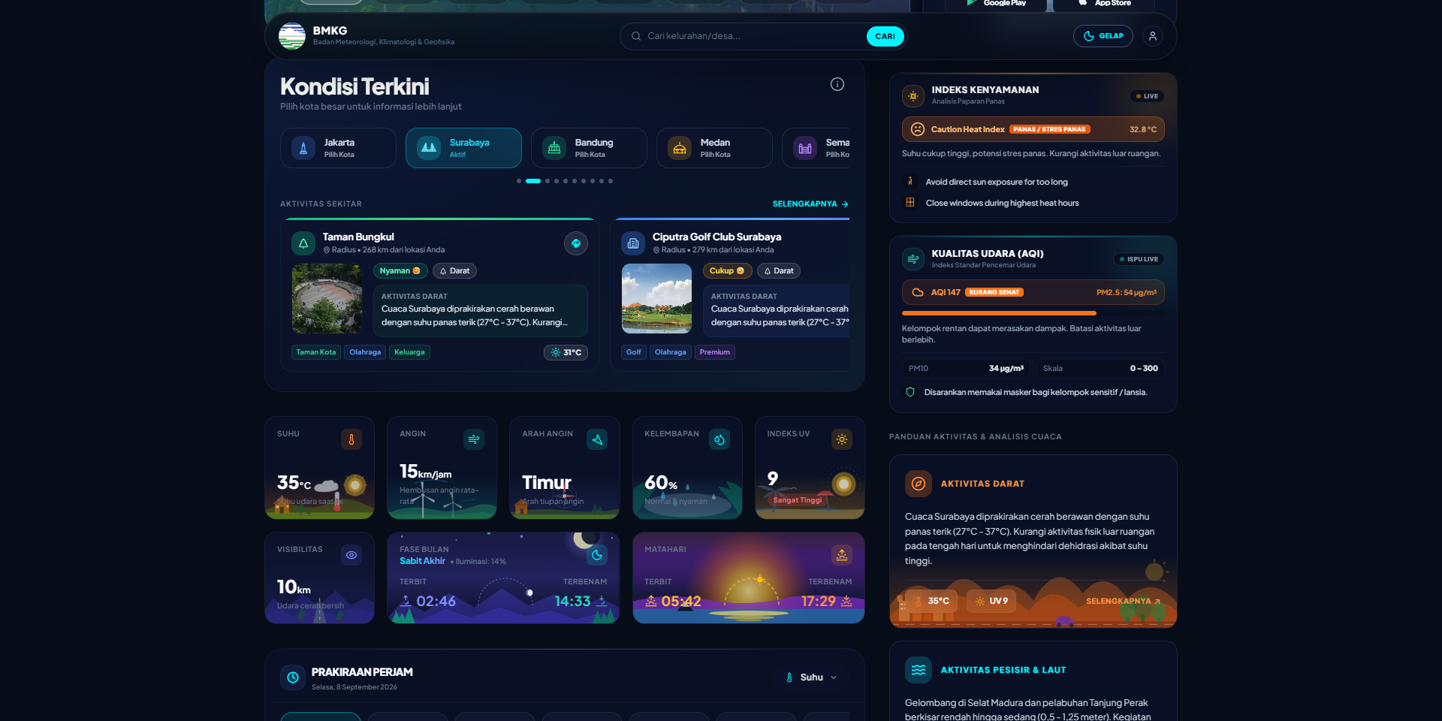  Tampilan Desktop Dark Mode | 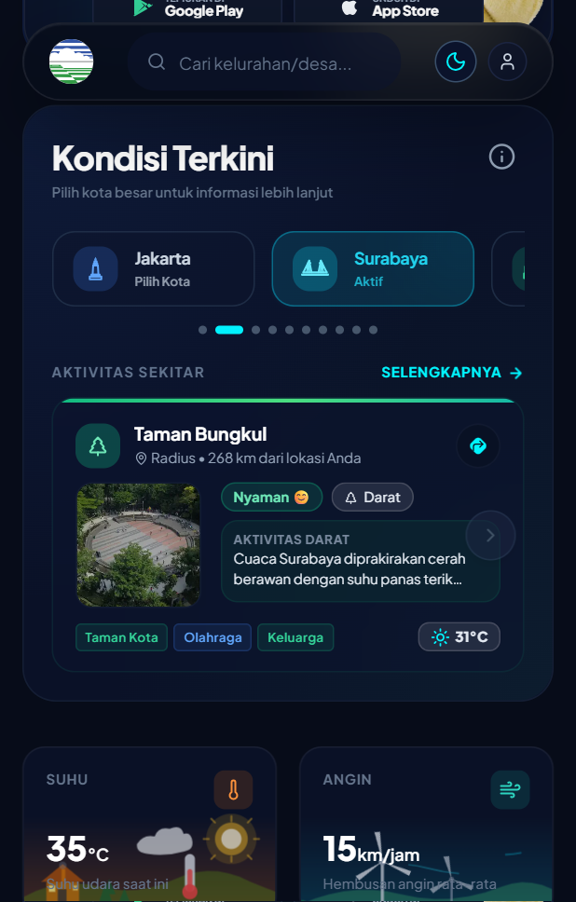  Tampilan Mobile Dark Mode
Gambar: Perbandingan Responsivitas Tampilan Cities Carousel & App Download CTA
Status Persetujuan | Tanggal | Tanda Tangan Client | Catatan / Umpan Balik
[ ] Disetujui  [ ] Perlu Revisi  [ ] Ditangguhkan | ___ / ___ / 2026 | _________________

